صحتي وسلامتي
الوحدة:
آداب استخدام دورة المياه
الدرس:

رقم آداب استخدام دورات المياه:

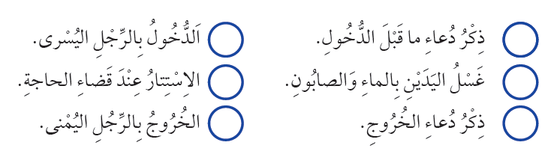
ساعد فيصل على الدخول في المكان الصحيح:

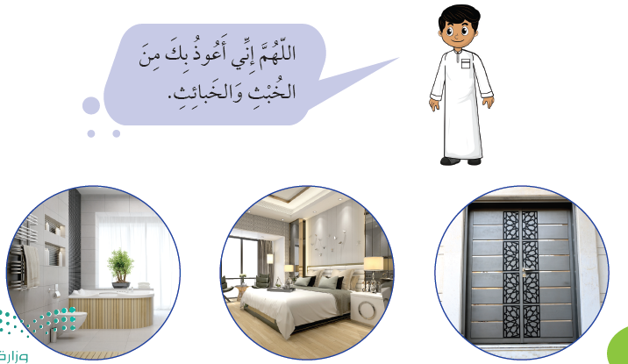
صحتي وسلامتي
الوحدة:
السلامة أثناء ركوب السيارة
الدرس:

لوني السَّيّارَةَ بِلَوْنِ سَيّارَةِ عَائِلَتِي وأَكْتُبُ رَقْمَ لَوْحَتِها وَحُرُوفَها

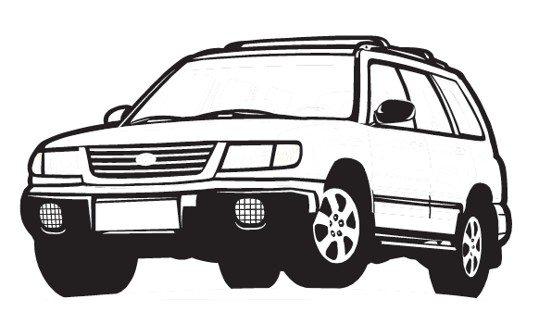

شخصيتي
الوحدة:
كَيْفَ أَتَصَرَّفُ إِذا مَرِضَ أَحَدٌ فيِ المَنْزِلِ
الدرس:
ضع علامة صح √ في المكان المناسب لها:

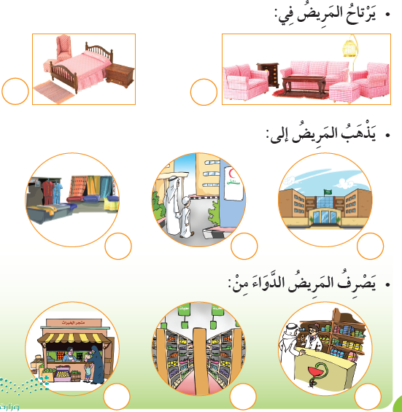

أُحِيطُ الأَمْراضَ المُعْدِيةَ



